Отчёт по лабораторной работе №13

Дисциплина: Операционные системы

Аветисян Давид Артурович

Содержание

# Цель работы

Изучить основы программирования в оболочке ОС UNIX. Научиться писать более сложные командные файлы с использованием логических управляющих конструкций и циклов.

# Задание

1. Написать командный файл, реализующий упрощённый механизм семафоров. Командный файл должен в течение некоторого времени t1 дожидаться освобождения ресурса, выдавая об этом сообщение, а дождавшись его освобождения, использовать его в течение некоторого времени t2<>t1 , также выдавая информацию о том, что ресурс используется соответствующим командным файлом (процессом). Запустить командный файл в одном виртуальном терминале в фоновом режиме, перенаправив его вывод в другой ( > /dev/tty# , где # — номер терминала куда перенаправляется вывод), в котором также запущен этот файл, но не фоновом, а в привилегированном режиме. Доработать программу так, чтобы имелась возможность взаимодействия трёх и более процессов.
2. Реализовать команду man с помощью командного файла. Изучите содержимое каталога /usr/share/man/man1 . В нем находятся архивы текстовых файлов, содержащих справку по большинству установленных в системе программ и команд. Каждый архив можно открыть командой less сразу же просмотрев содержимое справки. Командный файл должен получать в виде аргумента командной строки название команды и в виде результата выдавать справку об этой команде или сообщение об отсутствии справки, если соответствующего файла нет в каталоге man1.
3. Используя встроенную переменную $RANDOM , напишите командный файл, генерирующий случайную последовательность букв латинского алфавита. Учтите, что $RANDOM выдаёт псевдослучайные числа в диапазоне от 0 до 32767.

# Выполнение лабораторной работы

1. Написал командный файл, реализующий упрощённый механизм семафоров. Командный файл должен в течение некоторого времени t1 дожидаться освобождения ресурса, выдавая об этом сообщение, а дождавшись его освобождения, использовать его в течение некоторого времени t2<>t1, также выдавая информацию о том, что ресурс используется соответствующим командным файлом (процессом). Для данной задачи я создал файл: semafor.sh и написал соответствующий скрипт (рис. -fig. 1).

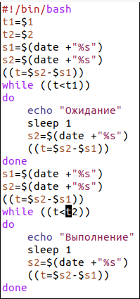

Figure 1: Создал файл и написал первый скрипт

Далее я проверил работу написанного скрипта (команда «./semafor.sh 3 5»), предварительно добавив право на исполнение файла (команда «chmod +x semafor.sh») (рис. -fig. 2). Скрипт работает корректно.

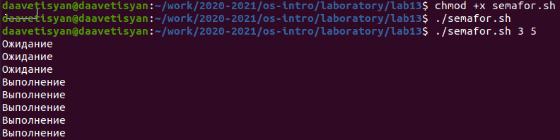

Figure 2: Проверил первый скрипт

После этого я изменил скрипт так, чтобы его можно было выполнять в нескольких терминалах (рис. -fig. 3) (рис. -fig. 4) и проверил его работу (например, команда «./semafor.sh 2 4 Ожидание > /dev/pts/1 &»).

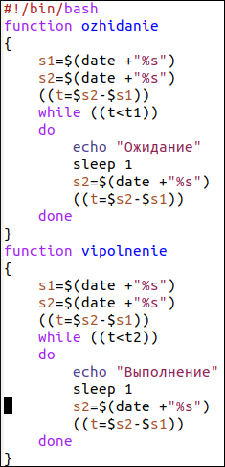

Figure 3: Изменил первый скрипт

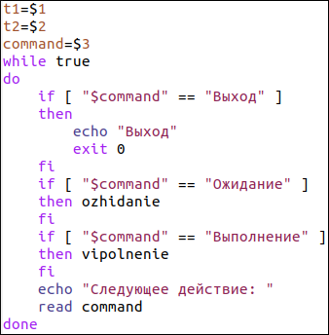

Figure 4: Изменил первый скрипт

Но ни одна команда не работала, так как мне было “Отказано в доступе” (рис. -fig. 5). При этом скрипт работает корректно (команда «./semafor.sh 2 4 Ожидание»).

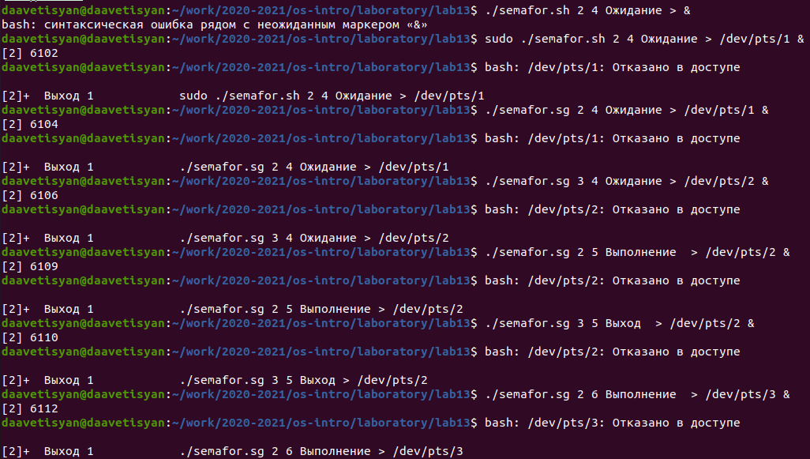

Figure 5: Проверил первый скрипт повторно

1. Реализовал команду man с помощью командного файла. Изучил содержимое каталога /usr/share/man/man1 (рис. -fig. 6). В нем находятся архивы текстовых файлов, содержащих справку по большинству установленных в системе программ и команд. Каждый архив можно открыть командой less сразу же просмотрев содержимое справки. Командный файл должен получать в виде аргумента командной строки название команды и в виде результата выдавать справку об этой команде или сообщение об отсутствии справки, если соответствующего файла нет в каталоге man1.

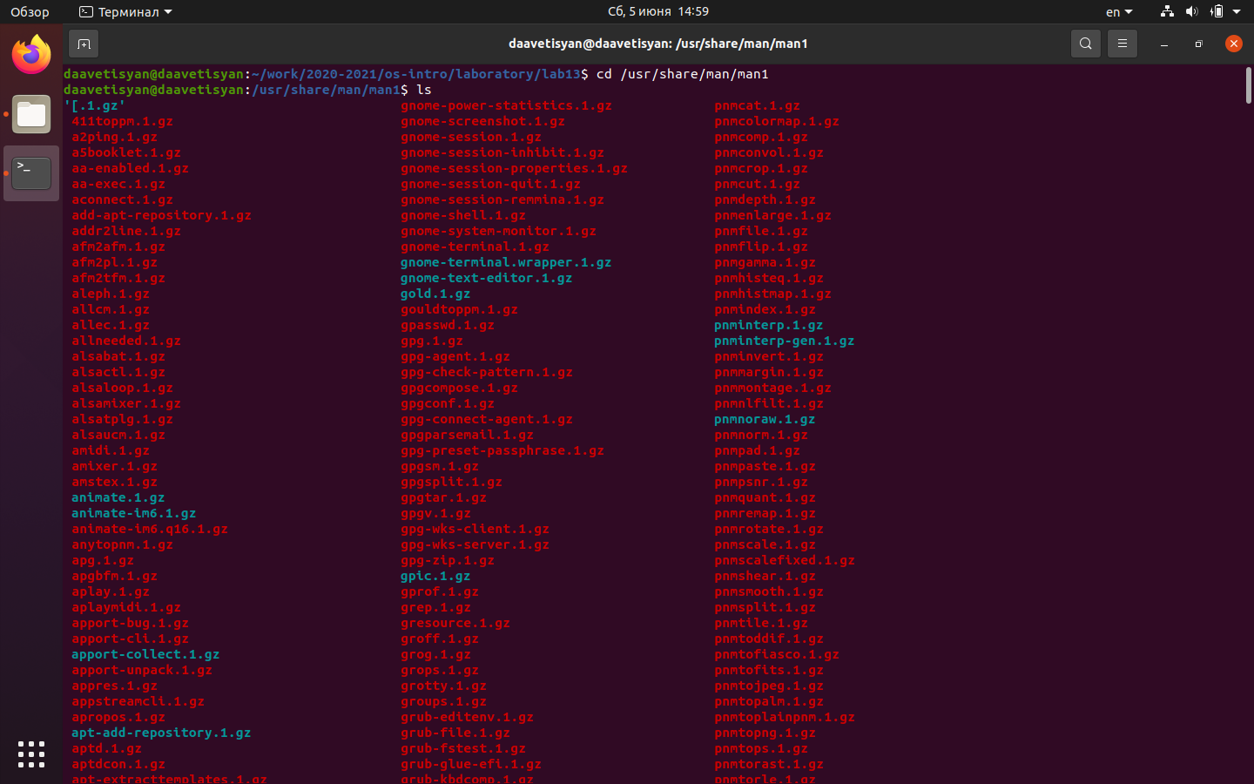

Figure 6: Содержимое каталога /usr/share/man/man1

Для данной задачи я создал файл: man.sh и написал соответствующий скрипт (рис. -fig. 7).

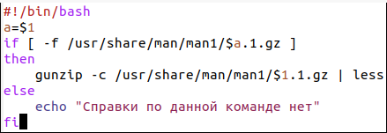

Figure 7: Создал файл и написал второй скрипт

Далее я проверил работу написанного скрипта (команды «./man.sh mkdir», «./man.sh rm» и «./man.sh car»), предварительно добавив право на исполнение файла (команда «chmod +x man.sh») (рис. -fig. 8) (рис. -fig. 9) (рис. -fig. 10). Скрипт работает корректно.

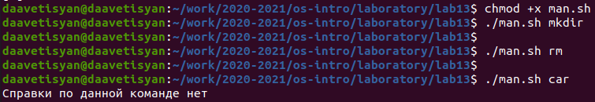

Figure 8: Проверил второй скрипт

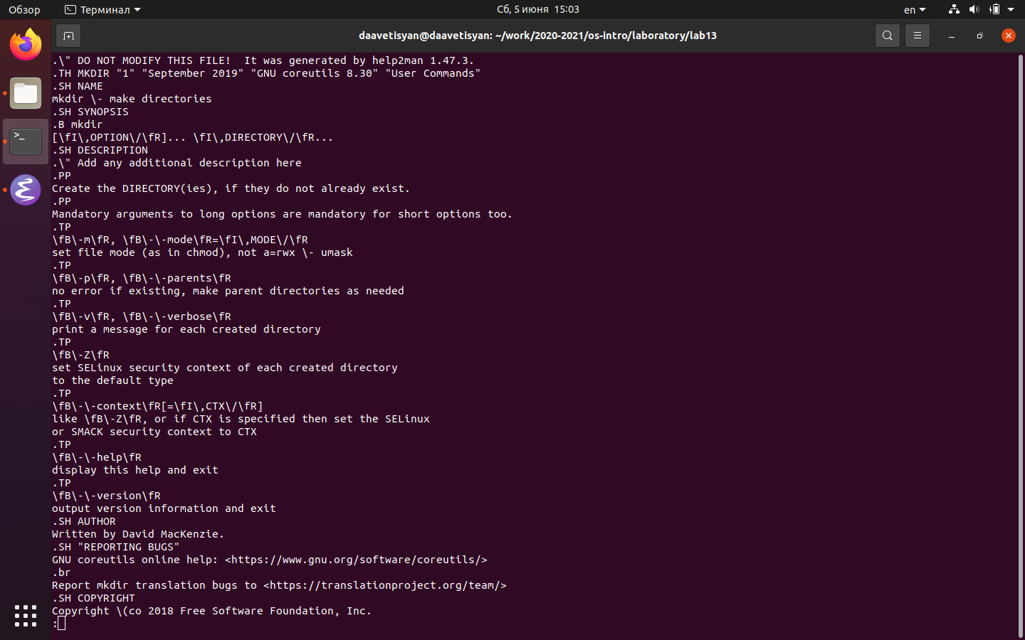

Figure 9: Проверил второй скрипт

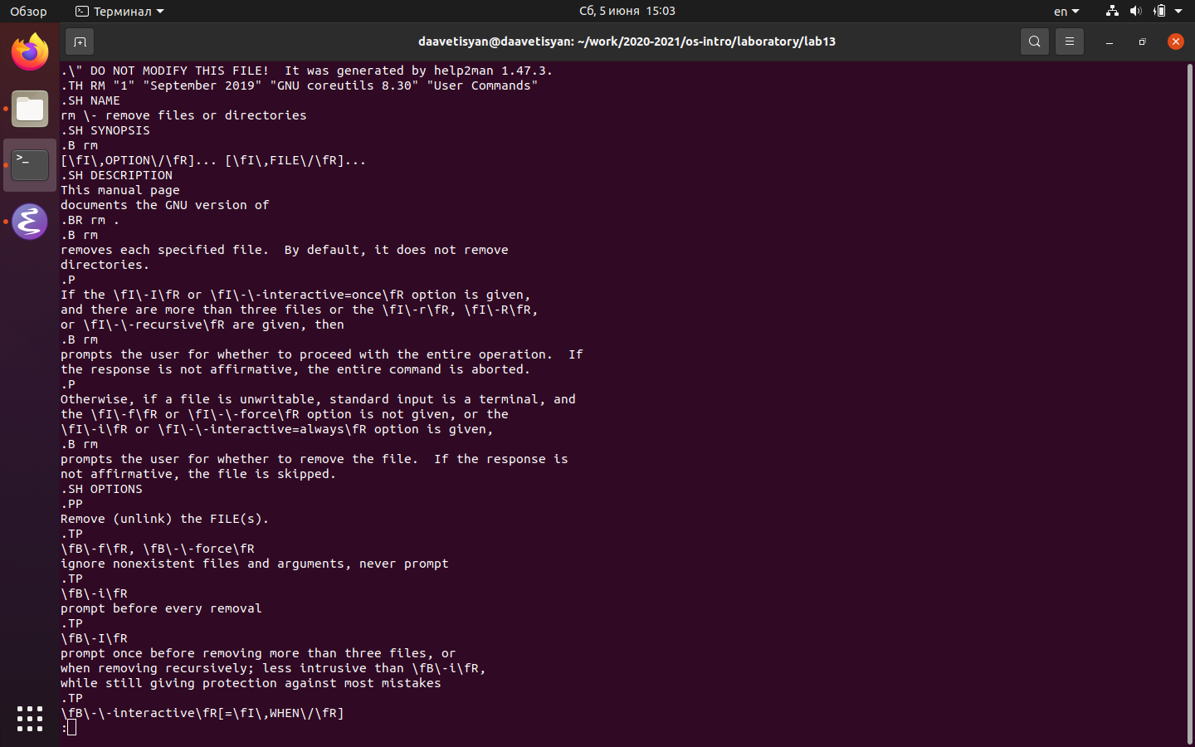

Figure 10: Проверил второй скрипт

1. Используя встроенную переменную $RANDOM, написал командный файл, генерирующий случайную последовательность букв латинского алфавита. Для данной задачи я создал файл: random.sh и написал соответствующий скрипт (рис. -fig. 11).

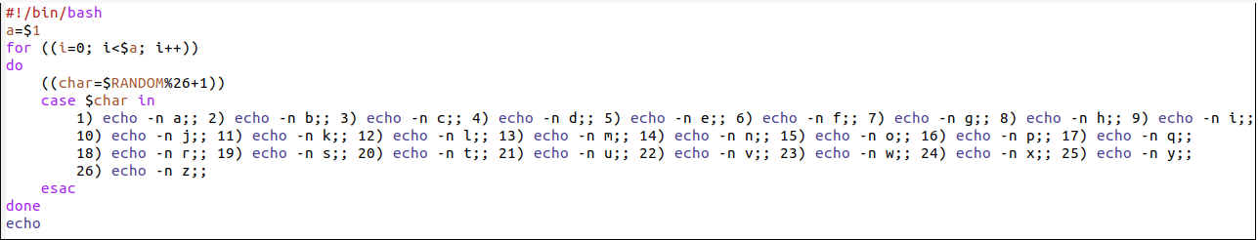

Figure 11: Создал файл и написал третий скрипт

Далее я проверил работу написанного скрипта (команда «./random.sh 15»), предварительно добавив право на исполнение файла (команда «chmod +x random.sh») (рис. -fig. 12). Скрипт работает корректно.

Figure 12: Проверил третий скрипт

Figure 12: Проверил третий скрипт

# Контрольные вопросы

1. while [$1 != “exit”]  
   В данной строчке допущены следующие ошибки:

* не хватает пробелов после первой скобки [ и перед второй скобкой ]
* выражение $1 необходимо взять в “”, потому что эта переменная может содержать пробелы  
  Таким образом, правильный вариант должен выглядеть так:  
  while [ “$1” != “exit” ]

1. Чтобы объединить несколько строк в одну, можно воспользоваться несколькими способами:

* Первый:  
  VAR1=“Hello,”  
  VAR2=" World"  
  VAR3=“ $VAR1$ VAR2”  
  echo “$VAR3”  
  Результат: Hello, World
* Второй:  
  VAR1=“Hello,”  
  VAR1+=" World"  
  echo “$VAR1”  
  Результат: Hello, World

1. Команда seq в Linux используется для генерации чисел от ПЕРВОГО до ПОСЛЕДНЕГО шага INCREMENT.  
   Параметры:

* seq LAST: если задан только один аргумент, он создает числа от 1 до LAST с шагом шага, равным 1. Если LAST меньше 1, значение is не выдает.
* seq FIRST LAST: когда заданы два аргумента, он генерирует числа от FIRST до LAST с шагом 1, равным 1. Если LAST меньше FIRST, он не выдает никаких выходных данных.
* seq FIRST INCREMENT LAST: когда заданы три аргумента, он генерирует числа от FIRST до LAST на шаге INCREMENT. Если LAST меньше, чем FIRST, он не производит вывод.
* seq -f «FORMAT» FIRST INCREMENT LAST: эта команда используется для генерации последовательности в форматированном виде. FIRST и INCREMENT являются необязательными.
* seq -s «STRING» ПЕРВЫЙ ВКЛЮЧЕНО: Эта команда используется для STRING для разделения чисел. По умолчанию это значение равно /n. FIRST и INCREMENT являются необязательными.
* seq -w FIRST INCREMENT LAST: эта команда используется для выравнивания ширины путем заполнения начальными нулями. FIRST и INCREMENT являются необязательными.

1. Результатом данного выражения $((10/3)) будет 3, потому что это целочисленное деление без остатка.
2. Отличия командной оболочки zsh от bash:

* В zsh более быстрое автодополнение для cd с помощью Тab
* В zsh существует калькулятор zcalc, способный выполнять вычисления внутри терминала
* В zsh поддерживаются числа с плавающей запятой
* В zsh поддерживаются структуры данных «хэш»
* В zsh поддерживается раскрытие полного пути на основенеполных данных
* В zsh поддерживается замена части пути
* В zsh есть возможность отображать разделенный экран, такой же как разделенный экран vim

1. for ((a=1; a <= LIMIT; a++)) синтаксис данной конструкции верен, потому что, используя двойные круглые скобки, можно не писать $ перед переменными ().
2. Преимущества скриптового языка bash:

* Один из самых распространенных и ставится по умолчанию в большинстве дистрибутивах Linux, MacOS
* Удобное перенаправление ввода/вывода
* Большое количество команд для работы с файловыми системами Linux
* Можно писать собственные скрипты, упрощающие работу в Linux  
  Недостатки скриптового языка bash:
* Дополнительные библиотеки других языков позволяют выполнить больше действий
* Bash не является языков общего назначения
* Утилиты, при выполнении скрипта, запускают свои процессы, которые, в свою очередь, отражаются на быстроте выполнения этого скрипта
* Скрипты, написанные на bash, нельзя запустить на других операционных системах без дополнительных действий

# Выводы

В ходе выполнения данной лабораторной работы я изучил основы программирования в оболочке ОС UNIX, а также научился писать более сложные командные файлы с использованием логических управляющих конструкций и циклов.